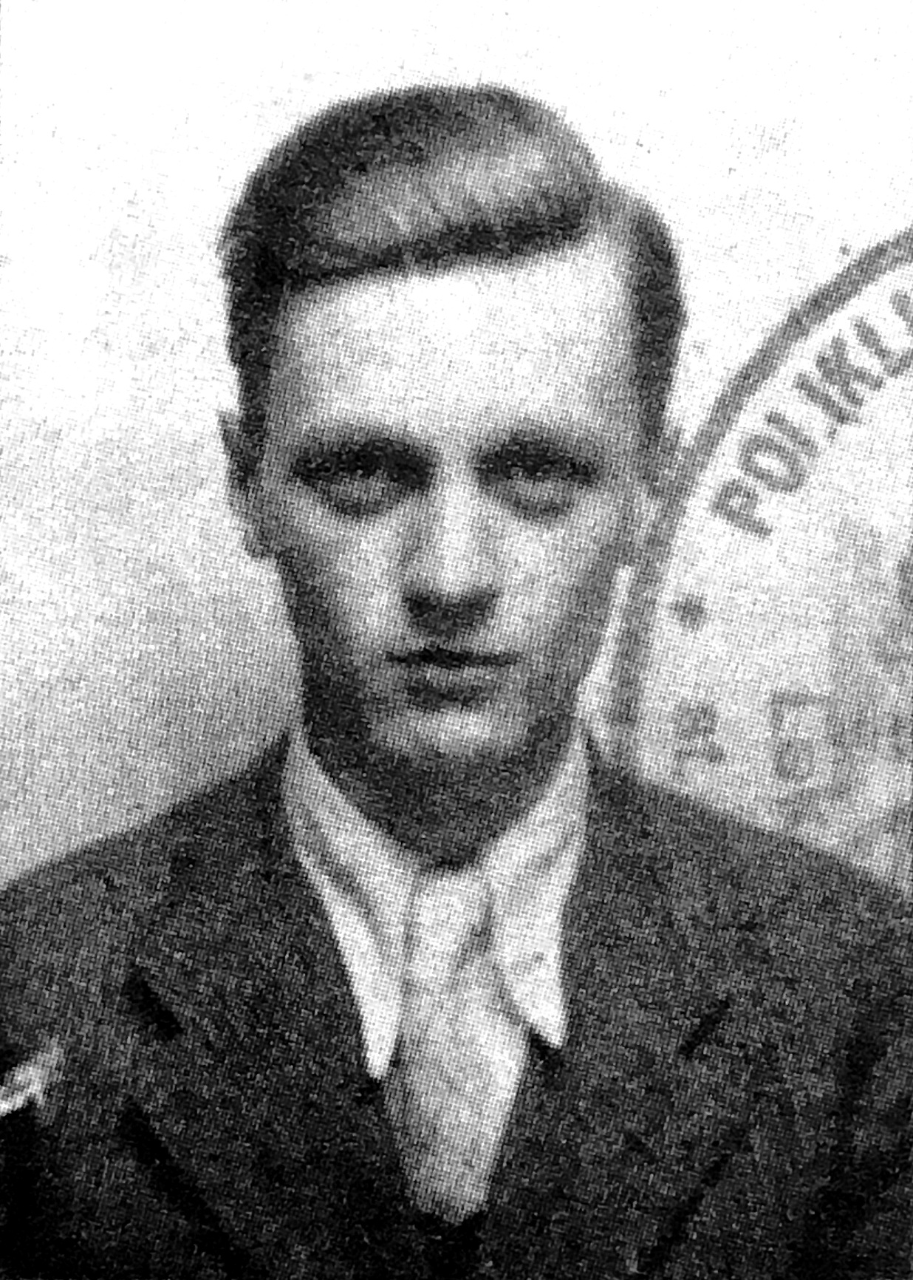
Stanisław Luft
ps. „Lech”

Ur. 23 sierpnia 1924 r. w Kolnie. Od 1926 r. mieszkał w Warszawie przy ul. Pańskiej, od 1934 r. przy ul. Koszy-kowej 46. Uczęszczał do III Gimnazjum przy ul. Śniadeckich 8.
W czasie okupacji uczęszczał na Kursy Przygotowawcze do Szkół Zawodowych Stopnia Drugiego. Zrobił maturę w 1943 r. na tajnych kompletach i studiował filologię klasyczną na Uniwersytecie Warszawskim.
W 1943 r. wstąpił do Narodowych Sił Zbrojnych. Odbył przeszkolenie wojskowe, uczestniczył w kolportażu podziemnej prasy.
W pierwszych dniach Powstania pracował w piekarni w piwnicy domu przy ul. Koszykowej 46. 23 sierpnia wstąpił do batalionu AK „Ruczaj”. Służył w plutonie ppor. Józefa Falandysza ps. „Chmara” w kompanii kpt. Antoniego Dembowskiego ps. „Lodecki”, na barykadzie na ul. Mokotowskiej pomiędzy ul. Piękną a placem Zbawiciela oraz na posterunku obserwacyjnym przy ul. Marszałkowskiej 41, także przy barykadzie na ul. Mokotowskiej i Nowowiejskiej.
Po Powstaniu wyszedł z Warszawy z ludnością cywilną, z matką i bratem, pieszo do Dworca Zachodniego, następnie koleją do obozu przejściowego w Pruszkowie. Został wywieziony z chorymi do Rudnik (powiat częstochowski) i trafił do wsi Madalin. Od grudnia 1944 r. przebywał w Piasecznie.
Do Warszawy pierwszy raz przyszedł 17 stycznia 1945 r. Jeszcze w 1945 r. zaczął w Warszawie studia medyczne. Jest profesorem nauk medycznych.

opracował: Maciej Białecki

Stowarzyszenie Pamięci Powstania Warszawskiego 1944
www.sppw1944.org

